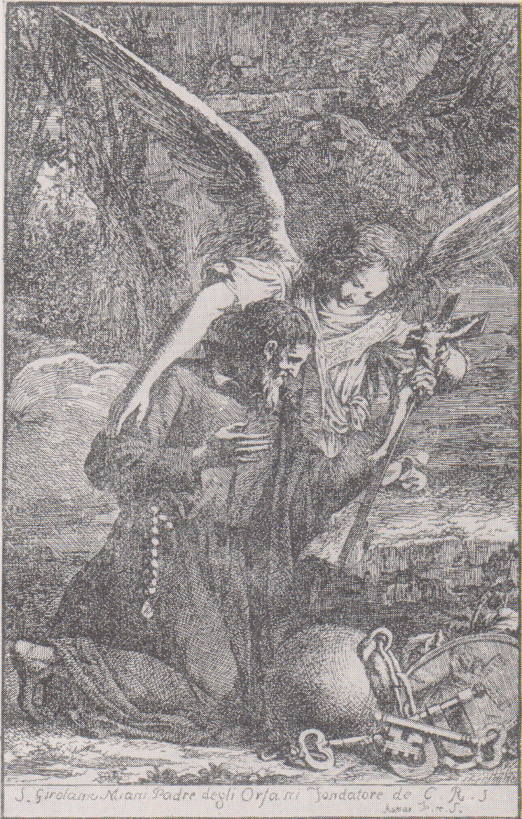

Domenico Aspari, Incisione di S, Girolamo Miani,

Da Riv. Ordine PP. Somaschi, fasc. 131, pag. 44SAN MARTINO ASPARI INCISORE

